碘缺乏病防治科普—

10种症状带你了解什么是碘缺乏！

健康衡水
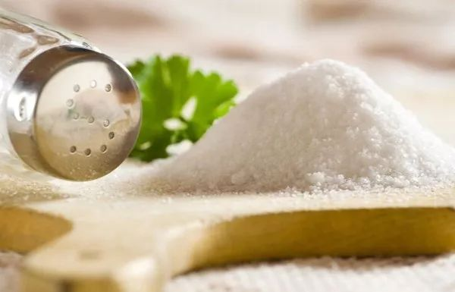

说起碘，我们首先会想到的是盐。确实，在生活中我们常常食用碘盐。
碘盐其实是含有碘酸钾的食盐（氯化钠）。由于富含碘的食物很少，而导致中国大部分地区都缺碘，缺碘就会引起碘缺乏症，所以国家强制给食用的氯化钠食盐中加入少量的含碘盐。
碘是人体的必须微量元素之一。它在人体内的含量很低，但它对身体的正常运转有着重要的作用。身体需要碘来制造甲状腺激素，这可以调节身体的生长发育、新陈代谢和其他重要功能。
那么，今天我们就来聊聊碘。

一、碘缺乏的人群
由于富含碘的食物并不是很广泛，因此全世界有多达三分之一的人面临缺碘的风险。风险最高的人包括：
孕妇和哺乳期妇女；生活在土壤碘含量极低国家的人们：比如南亚，东南亚，新西兰和欧洲等国家；发展中国家的贫困人群，不能得到足够的食物；不食用碘盐的人群；素食主义者等。
碘缺乏在非沿海城市可能会比较普遍，这是因为海产品例如海带中含的碘会高于陆地产品。

二、碘缺乏的症状
低水平的碘不是甲状腺功能低下的唯一原因。但缺碘会导致甲状腺异常增大，称为甲状腺肿大，以及其他由于甲状腺出现问题而导致的身体不适。在儿童时期缺碘，甚至可能影响智力发育。以下是缺碘的常见症状：

1. 大脖子病（甲状腺肿大）
甲状腺肿大是碘缺乏的最常见症状，俗称大脖子病，由于甲状腺异常增大而导致脖子粗大。
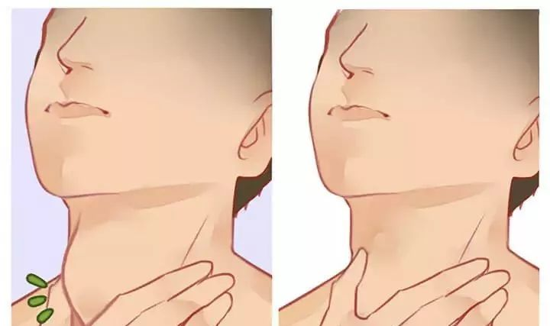

当血液中甲状腺激素不足时，这个信息被反馈到它的"上级主管部门"——脑垂体，于是垂体增加促甲状腺素的分泌，刺激甲状腺分泌甲状腺激素。然而，当我们的身体碘含量低时，甲状腺就不能产生足够的甲状腺激素，这就导致更多的促甲状腺激素分泌，甲状腺更加努力工作，结果就是甲状腺内部细胞生长和繁殖，最终导致甲状腺肿大。
大多数甲状腺肿大病症可以通过增加碘摄入量来治疗。但是，如果病情多年未进行治疗，可能会导致甲状腺永久性损伤。

2. 体重增加
当我们的身体没有足够的碘来制造甲状腺激素时，就可能体重增加。这是因为甲状腺激素有助于控制新陈代谢的速度。当我们体内的甲状腺激素含量较低时，身体代谢速度减慢，卡路里的消耗减少，造成脂肪堆积。

3. 疲劳和虚弱
疲劳和虚弱是碘缺乏非常常见的症状。在缺碘的情况下，大约80%的人会感到疲倦、迟钝和虚弱。这是因为甲状腺激素有助于身体产生能量。当甲状腺含量较低时，身体不能像平时那样产生很多的能量，我们自然就会感到疲倦和虚弱。

4. 脱发
碘缺乏还会导致脱发。甲状腺激素有助于控制毛囊的生长。当我们的当我们的身体没有足够的碘来制造甲状腺激素时，我们的毛囊可能会停止再生。并且随着时间的推移，这可能会导致脱发。
然而，值得注意的是，有研究表明甲状腺激素水平低似乎只会导致有脱发家族史的人脱发。
当然，如果我们仅仅是因为缺碘导致的脱发，那么摄入足够的碘还是可以恢复甲状腺激素水平并防止脱发的。

5. 皮肤干燥、呈片状
甲状腺激素可以帮助皮肤细胞再生。当我们体内缺碘时，会导致甲状腺激素水平低，影响皮肤细胞再生，从而导致皮肤干燥、呈片状。

此外，甲状腺激素有助于调节汗液。甲状腺激素水平较低的人，例如缺碘的人，往往比甲状腺激素水平正常的人出汗少。而汗液有助于保持皮肤湿润，所以缺碘的人可能由于出汗少而导致皮肤干燥。

6. 对寒冷更加敏感


感觉冷也是缺碘的常见症状。这是因为甲状腺激素有助于控制新陈代谢的速度。当人体缺碘时甲状腺激素水平降低，这会导致新陈代谢速度减慢。新陈代谢速度减慢会产生较少的热量，因此我们会感觉比平时更冷。

此外，甲状腺激素有助于提高棕色脂肪的活性，棕色脂肪是一种专门产生热量的脂肪。这也就是说由碘缺乏引起的低甲状腺激素水平会阻碍棕色脂肪发挥作用，导致身体产热减少。

7. 心率缓慢
心率是我们每分钟的心跳次数。心率会受到碘含量的影响，碘缺乏会导致心跳比平时慢，但太多又会导致心跳比平常快。
严重的碘缺乏可能导致心率异常缓慢。这会让我们感到虚弱，疲倦，头晕，甚至是晕倒。

8. 影响学习和记忆
甲状腺激素有助于大脑的成长和发育。研究发现海马体是大脑中控制长时记忆的部分，甲状腺激素水平较低的人群海马体较小。碘缺乏导致甲状腺激素减少，影响儿童和青少年大脑的发育，从而影响学习能力，记忆力，严重时会导致智力发育障碍，智商偏低。

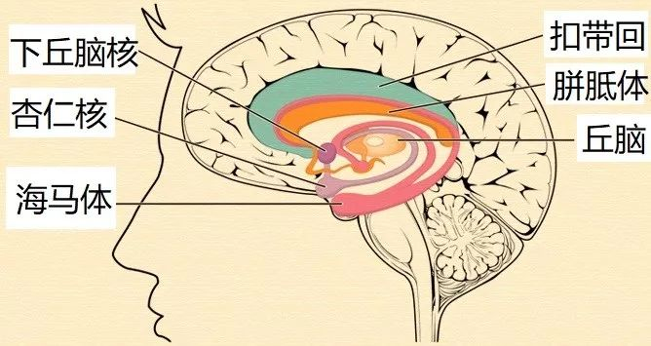

9. 对孕妇和哺乳期妇女的影响
孕妇和哺乳期妇女是碘缺乏的高风险人群。这是因为她们不止需要摄入足够的碘以满足她们自己的日常需求，还要满足发育中胎儿和婴儿的需求。
孕妇由于缺碘而导致甲状腺激素分泌减少症会大大增加流产，早产，死胎和新生儿缺陷的风险。
孕妇碘缺乏严重时，新生儿会有可能患有克汀病，也就是先天性甲状腺功能减低症，由于供给胎儿的碘不足，势必使胎儿期甲状腺素合成不足，严重影响胎儿中枢神经系统，尤其是大脑的发育。若不及时补充碘，将造成新生儿神经系统不可逆的损害。

10. 不规律月经出血
碘缺乏，可能会导致不规律的月经出血现象。甲状腺激素水平较低的女性月经周期不规律，出血较多。这是因为缺碘导致的低甲状腺激素水平会破坏月经周期中激素的信号传递。

三、碘中毒的症状
碘中毒的症状范围从相当轻微到严重，这取决于我们体内碘的含量。
1.轻微的碘中毒症状包括：
腹泻
嘴里有灼热感
恶心
呕吐
2.严重的碘中毒症状包括：
呼吸道肿胀
脉搏弱
昏迷

3.碘摄入过多还会诱导甲状腺功能亢进。其症状包括：
心率快
肌肉无力
皮肤发热
体重下降

对于有心脏病的人来说，甲状腺功能亢进是比较危险的，因为甲亢会影响心率。因此，患有心脏病的人就需要在多多注意碘的摄入。

4.什么导致碘中毒？
1. 过量使用碘补充剂
单靠食物很难引起碘中毒。碘中毒一方面是因为服用过多的碘补充剂。当然，服用一次性过量的碘通常不会引起碘中毒。但是，如果一直摄入过多的碘，碘中毒的风险自然就会增加。
2. 某些药物导致的碘中毒
某些药物也可以增加体内碘的含量。胺碘酮是一种用于调节心率的药物，每200毫克片剂中含有75毫克的碘。这比推荐的碘的每日摄入量150微克高出数百倍。
3. 甲状腺疾病导致的碘中毒
某些甲状腺疾病也会增加发生碘中毒的风险，例如：
桥本氏甲状腺炎
格雷夫斯病
甲状腺肿大
甲状腺切除

5.碘中毒如何治疗
碘中毒通常需要去医院。根据中毒症状的严重程度，医生会给相应药物催吐或者是使用活性炭来防止身体吸收碘。
对于更严重的症状，如呼吸问题，这就可能需要连接到呼吸机，直到体内碘的水平降低。

6.碘参考摄入量
美国鲍林研究所建议每日摄入量
年龄 | 碘摄入量（微克/天）
健康成年人 | 150
孕妇 | 220
哺乳期妇女 | 290
每个不同的人群对碘的每日摄入值是不一样的。以下为常见人群被建议的每日摄取量：

四、碘的食物来源
碘的食物来源并不是很广泛，这也是碘缺乏为什么在全世界普遍存在的一个原因。
以下食物富含丰富的碘：
海带、紫菜、酸奶、虾、鸡蛋、鲜带鱼等
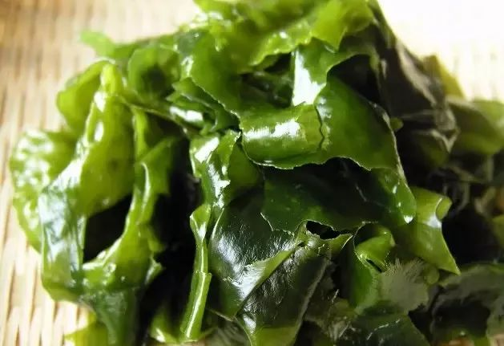

海产品中海带含碘量最高，其次为海贝类及鲜海鱼类。陆地食品则以蛋、奶含碘量最高其次为肉类，淡水鱼的含碘量低于肉类，植物的含碘量是最低的，特别是水果和蔬菜。

总的来说，不管是碘缺乏还是碘过量都会对身体造成非常大的伤害。但生活中，碘缺乏更加普遍，我们更应该多注意哟。

